逻辑代数复习题
填空
1、逻辑代数有 与 、 或 和 非 三种基本运算。
2、四个逻辑相邻的最小项合并，可以消去__2________个因子；__2^{n} _______个逻辑相邻的最小项合并，可以消去n个因子。
3、 逻辑代数的三条重要规则是指 反演规则 、 代入规则 和对偶规则。
4、 n个变量的全部最小项相或值为 1 。
5、 逻辑函数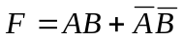的反函数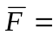 （A’+B’）（A+B） ，对偶函数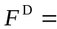 (A+B)(A’+B’) 。
6、 在真值表、表达式和逻辑图三种表示方法中，形式唯一的是 真值表 。
7、逻辑函数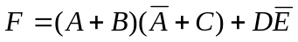的反函数 （A’B’+A’C’）(D’+E) ，对偶函数 (AB+A’C)(D+E’) 。
8、 真值表 是一种以表格描述逻辑函数的方法。
9、 与最小项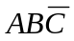相邻的最小项有 AB’C’ ， ABC ， A’BC’ 。
10、 一个逻辑函数，如果有个变量，则有 2^{n} 个最小项。
11、 n个变量的卡诺图是由 2^{n} 个小方格构成的。
12、逻辑函数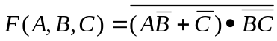的最简与或式为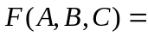 A’C+BC ，标准与或式为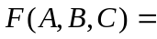 A’BC+A’B’C+ABC 。
13、 描述逻辑函数常有的方法是 真值表 、 逻辑函数式 和 逻辑图 三种。
14、 相同变量构成的两个不同最小项相与结果为 0 。
15、任意一个最小项，其相应变量有且只有一种取值使这个最小项的值为 1 。
16、逻辑函数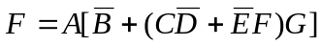的反函数 A’+Ｂ·（（Ｃ’+D）·(E+F’)+G） ，对偶函数 A+(Ｂ’·（（Ｃ+D’）·(E’+F)+G）

选择题
1、设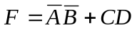，则它的非函数为（ ）
A、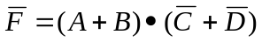 B、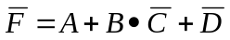
C、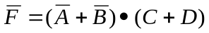 D、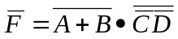
2、 若输入变量A、B全为1时，输出F=0，则其输入与输出关系是（ ）
A、非 B、与 C、与非 D、或
3、 最小项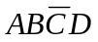的逻辑相邻项为（ ）
A、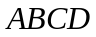 B、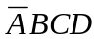 C、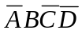 D、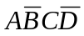
4、 逻辑表达式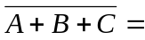( )
A、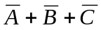 B、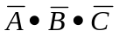 C、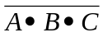 D、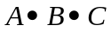
5、若输入变量A、B全为1时，输出F=1，则其输入与输出关系是（ ）
A、非 B、与 C、与非 D、或
6、设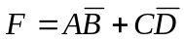，则它的非函数为（ ）
A、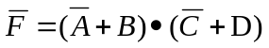 B、
C、 D、
7、在（ ）情况下，函数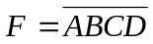运算的结果是逻辑“0”。
A、全部输入是“0” B、任一输入是“0”
C、仅一输入是“0” D、全部输入是“1”
8、 下列逻辑式中，正确的是（ ）
A、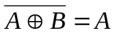⊙ B、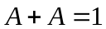
C、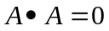 D、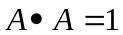
9、 n个变量的最小项是（ ）
A、n个变量的积项，它包含全部n个变量，每个变量可用原变量或非变量
B、n个变量的和项，它包含全部n个变量，每个变量可用原变量或非变量
C、n个变量的积项，它包含全部n个变量，每个变量仅为原变量
D、n个变量的和项，它包含全部n个变量，每个变量仅为原变量
10、若输入变量A、B全为1时，输出F=0，则其输入与输出关系不可能是（ ）
A、异或 B、同或 C、与非 D、或非
11、n个变量的最大项是（ ）
A、n个变量的积项，它包含全部n个变量，每个变量可用原变量或非变量
B、n个变量的和项，它包含全部n个变量，每个变量可用原变量或非变量
C、n个变量的积项，它包含全部n个变量，每个变量仅为原变量
D、n个变量的和项，它包含全部n个变量，每个变量仅为原变量
12、最小项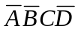的逻辑相邻项为（ ）
A、 B、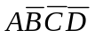 C、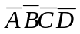 D、
13、最小项的逻辑相邻项为（ ）
A、 B、 C、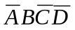 D、
14、在（ ）情况下，函数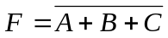运算的结果是逻辑“1”。
A、全部输入是“0” B、任一输入是“0”
C、仅一输入是“0” D、全部输入是“1”
15、 逻辑表达式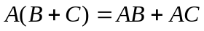的对偶式是（ ）
A、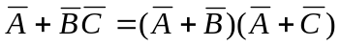 B、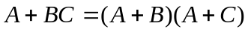
C、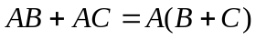 D、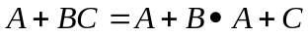
16、 个变量可构成（ ）个最大项。
A、 B、2 C、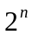 D、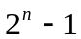
17、 标准与或式是由（ ）构成的逻辑表达式。
A、与项相或 B、最小项相或 C、最大项相与 D、或项相与
18、在（ ）情况下，函数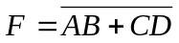运算的结果是逻辑“1”。
A、全部输入是“0” B、A、B同时为“1”
C、C、D同时为“0” D、任一输入为“1”，其他输入为“0”
19、 10位二进制数可以表示的最大十进制数为（ ）
A、1023 B、1024 C、+512 D、+511
20、 下列物理量中，属于数字量的有（ ）
A、开关状态 B、温度 C、交变电流 D、压力
21、 函数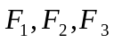的卡诺图表示如下，他们之间的逻辑关系是（ ）
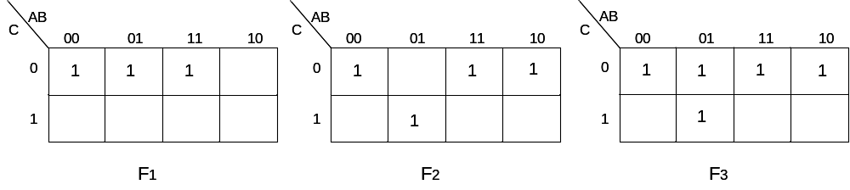
A、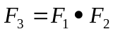 B、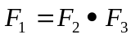 C、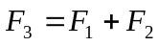 D、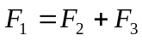
22、 若逻辑函数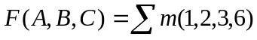，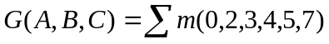，则和相与的结果为（ ）
A、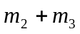 B、1 C、 D、0
23、若逻辑函数，，则和相或的结果为（ ）
A、 B、1 C、 D、0
24、函数的卡诺图表示如下，他们之间的逻辑关系是（ ）
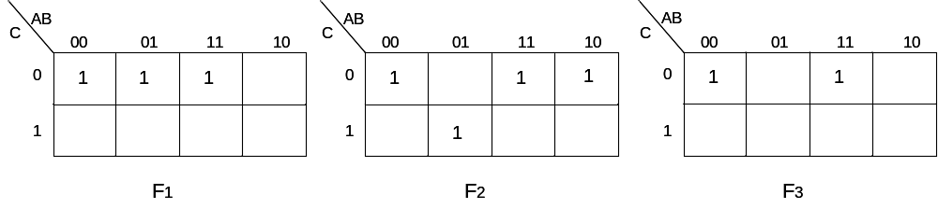
A、 B、 C、 D、

25、 在（ ）情况下，“或非”运算的结果是逻辑“1”
A、全部输入是1 B、任意输入是1
C、仅一输入是0 D、全部输入是0
26、 描述逻辑电路的真值表如下所示，则其逻辑表达式是（ ）
A | B | F
0 | 0 | 0
0 | 1 | 1
1 | 0 | 1
1 | 1 | 0
A、 B、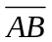 C、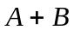 D、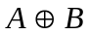
27、在（ ）情况下，“与非”运算的结果是逻辑“0”。
A、全部输入是1 B、任意输入是1 C、任意输入是0 D、全部输入是0
28、 逻辑函数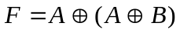的值为（ ）
A、B B、A C、 D、1
29、 n位二进制数最大可以表示的十进制数为（ ）
A、 B、2 C、 D、
化简题
1、 用卡诺图化简逻辑函数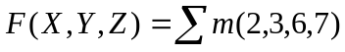
F=Y
2、 用卡诺图化简逻辑函数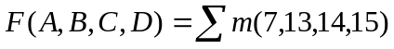
F=ABD+ABC+BCD
3、 用卡诺图化简逻辑函数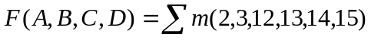
F=AB+A’B’C
4、 用代数法化简逻辑函数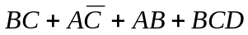
F=AC’+BC
5、 用卡诺图化简逻辑函数
F=D+B’C
6、用真值表证明等式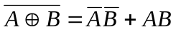
7、 将逻辑函数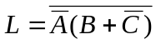展开为最小项表达式
F=A+B’C=ABC+AB’C+ABC’+AB’C’+A’B’C
8、 利用与非门实现下列函数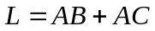
F=((AB)’·(AC)’)’
9 用卡诺图化简逻辑函数
10 用卡诺图化简逻辑函数

